Задание №1
Определить токи во всех ветвях цепи и напряжения на отдельных участках, составить уравнение баланса активной и реактивной мощностей, построить векторную диаграмму токов и напряжений, определить показания вольтметра и активную мощность, показываемую ваттметром.
$$R_{1}=5.1 Ом; L_{1}=24 мГн;R_{2}=4,7 Ом;L_{2}=11 мГн;C_{3}=910 мкФ;$$
$$C_{4}=180 мкФ;E=100 В;f=50 Гц$$
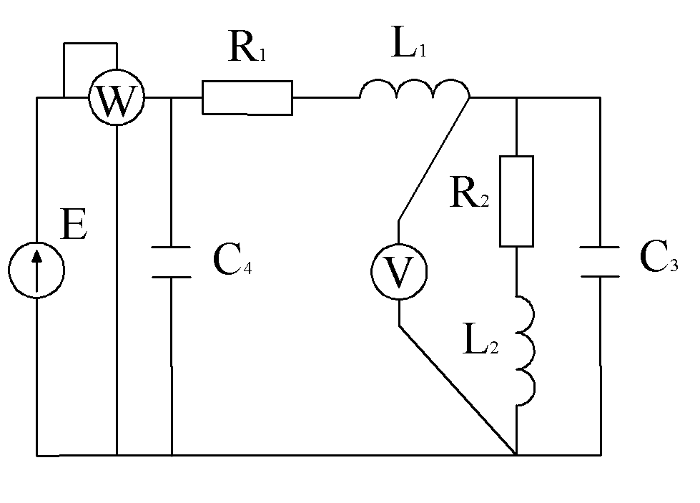
Задание №2
Определить линейные токи и ток в нейтральном проводе, активную мощность всей цепи и каждой фазы отдельно, построить векторную диаграмму токов и напряжений.
$$x_{a}=20 Ом; r_{b}=51 Ом; x_{b}=30 Ом;{ r}_{c}=24 Ом; x_{c}=15 Ом;U=220 В$$
